**Министерство образования Республики Беларусь**

**БЕЛОРУССКИЙ ГОСУДАРСТВЕННЫЙ УНИВЕРСИТЕТ**

**Факультет прикладной математики и информатики**

ПРИХОДЬКО ЕГОР АНДРЕЕВИЧ

**Основы диагностики сети**

**консольными средствами**

**ОС Windows**

Отчет по лабораторной работе № 2,

вариант 16

Компьютерные сети

студентки 2-го курса 13-ой группы

|  |  |  |
| --- | --- | --- |
|  |  | **Преподаватель** |
|  | **Горячкин В.В.** |
|  | | |
| **2019 г.** | | |

Оборудование компьютерных сетей

***Сетевое оборудование*** – устройства, из которых состоит компьютерная сеть. Условно выделяют два вида сетевого оборудования:

* Активное сетевое оборудование – оборудование, которое способно обрабатывать или преобразовывать передаваемую по сети информацию. К такому оборудованию относятся сетевые карты, маршрутизаторы, принт-серверы.
* Пассивное сетевое оборудование – оборудование, служащее для простой передачи сигнала на физическом уровне. Это сетевые кабели, коннекторы и сетевые розетки, повторители и усилители сигнала.
* Периферийное компьютерное оборудование. Сюда входят компьютеры, сканеры, принтеры, сервера. То есть точки обработки и хранения информации, которые объединяются в единую сеть посредством беспроводного или проводного типа.

Для монтажа проводной локальной сети нам в первую очередь понадобятся:

* сетевой кабель и разъемы (называемые **коннекторами**);
* сетевые карты – по одной в каждом ПК сети, и две на компьютере, служащем сервером для выхода в интернет;
* устройство или устройства, обеспечивающие передачу пакетов между компьютерами сети. Для сетей из трех и более компьютеров нужно специальное устройство – **коммутатор**, который объединяет все компьютеры сети;
* дополнительные сетевые устройства. Простейшая сеть строится и без такого оборудования, однако при организации общего выхода в интернет, использовании общих сетевых принтеров дополнительные устройства могут облегчить решение подобных задач.

Сетевые коммутаторы

Не так давно для построения локальных сетей применялись сетевые ***концентраторы*** (или, в просторечии, ***хабы***). Когда сетевая карта отсылает пакет данных с компьютера в сеть, хаб просто усиливает сигнал и передает его всем участникам сети. Принимает и обрабатывает пакет только та сетевая карта, которой он адресован, остальные его игнорируют. По сути, концентратор – это усилитель сигнала.

В настоящее время в локальных сетях применяются ***коммутаторы*** (или, как их называют, ***свитчи***). Это более “интеллектуальные” устройства, где есть свой процессор, внутренняя шина и буферная память. Если концентратор просто передает пакеты от одного порта ко всем остальным, то коммутатор анализирует адреса сетевых карт, подключенных к его портам, и переправляет пакет только в нужный порт. В результате бесполезный трафик в сети резко снижается. Это позволяет намного увеличить производительность сети и обеспечивает большую скорость передачи данных в сетях с большим количеством пользователей.

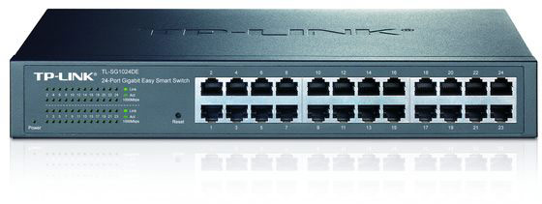

Рис.1 Сетевой коммутатор TP-LINK TL-5g1023

Коммутатор TL-SG1024 (Рис.1) Gigabit Ethernet предоставляет высокопроизводительное, недорогое, простое в использовании, бесшовное и стандартное обновление для улучшения старой сети до сети 1000 Мбит / с. Все 24 порта поддерживают автоматический MDI / MDIX, не нужно беспокоиться о типе кабеля, просто подключи и играй. Более того, благодаря инновационной энергосберегающей технологии TL-SG1024 может экономить энергопотребление, а 80% упаковочного материала может быть переработано, что делает его экологически чистым решением для вашей деловой сети.

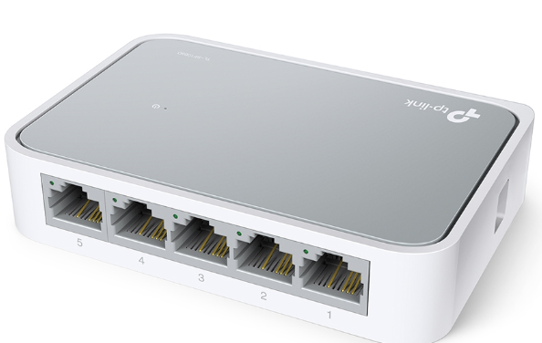

Рис.2 Сетевой коммутатор TL-SF1005D

Более бюджетный коммутатор TL-SF1005D предназначен для использования дома или в небольшом офисе, а также в рабочих группах. Все 5 портов поддерживают технологию авто-MDI/MDIX, благодаря которой не нужно беспокоится о типе кабеля. Благодаря режиму full duplex TL-SF1005D может передавать данные на скорости до 200 Мбит/с, что делает его идеальным выбором для расширения производительной проводной сети. Благодаря энергосберегающей технологии TL-SF1005D позволяет экономить энергопотребление, что делает его экологическим решением для домашней или офисной сети.

Дополнение сетевое оборудование

В локальной сети можно использовать различное дополнительное оборудование, например, чтобы объединить две сети или обеспечить защиту сети от внешних атак. Кратко рассмотрим сетевое оборудование, которое применяется при построении компьютерных сетей.

***Принт-сервер***, или ***сервер печати*** – это устройство, которое позволяет подключить принтер, не имеющий собственного сетевого порта к сети. Проще говоря: принт-сервер – это коробка, к которой с одной стороны подключается принтер, а с другой стороны — сетевой провод. При этом принтер становится доступным в любое время, поскольку не привязан к какому-либо компьютеру сети. Существуют принт-серверы с разными портами: USB и LPT; так же встречаются и комбинированные варианты.

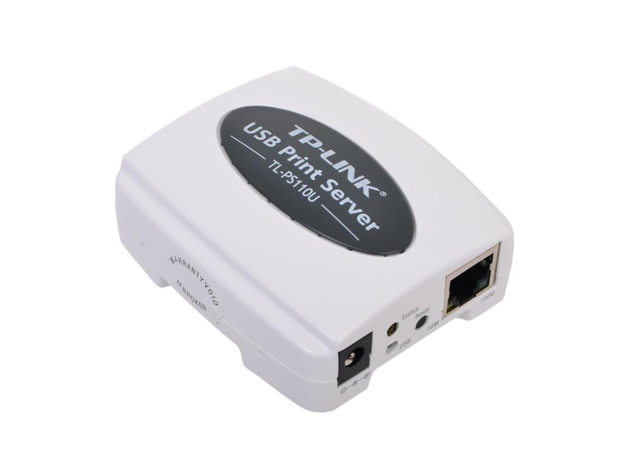

Рис.3 Принт-сервер TP-LINK TL-PS110U

**Повторитель** предназначен для увеличения расстояния сетевого соединения путем усиления электрического сигнала. Если вы будете использовать в локальной сети кабель витая пара длиной более 100 метров, повторители должны устанавливаться в разрыв кабеля через каждые 100 метров. Питание повторителей обычно осуществляется по тому же кабелю. С помощью повторителей можно соединить сетевым кабелем несколько отдельно стоящих зданий. 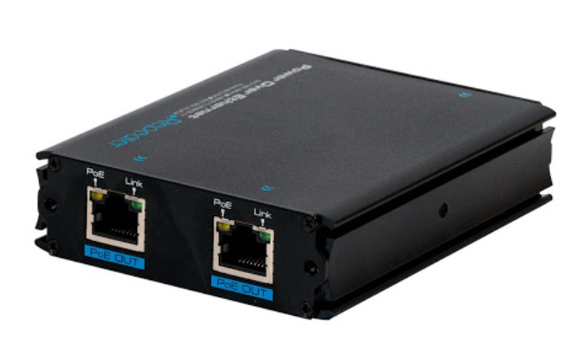

Рис.4 Повторитель линии RVi-PR

***Маршрутизатор*** (или ***роутер***) – сетевое устройство, которое на основании информации о структуре сети по определенному алгоритму выбирает маршрут для пересылки пакетов между различными сегментами сети.

Маршрутизаторы применяют для объединения сетей разных типов, зачастую несовместимых по архитектуре и протоколам (например, для подсоединения Ethernet к сети WAN). Также маршрутизатор используется для обеспечения доступа из локальной сети в глобальную сеть Интернет, осуществляя при этом функции межсетевого экрана.

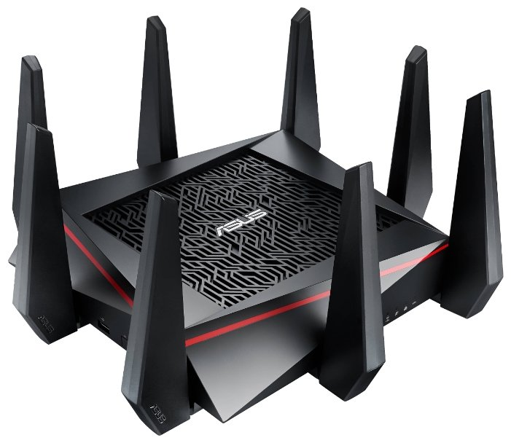

Рис5 Wi-Fi роутер ASUS RT-AC5300

Оборудование компьютерных сетей

***Маршрутизатор*** (или ***роутер***) – сетевое устройство, которое на основании информации о структуре сети по определенному алгоритму выбирает маршрут для пересылки пакетов между различными сегментами сети.

Маршрутизаторы применяют для объединения сетей разных типов, зачастую несовместимых по архитектуре и протоколам (например, для подсоединения Ethernet к сети WAN). Также маршрутизатор используется для обеспечения доступа из локальной сети в глобальную сеть Интернет, осуществляя при этом функции межсетевого экрана.

Основные устройства ПК

***1.Центральный процессор***

Информация о процессоре Intel Core I7

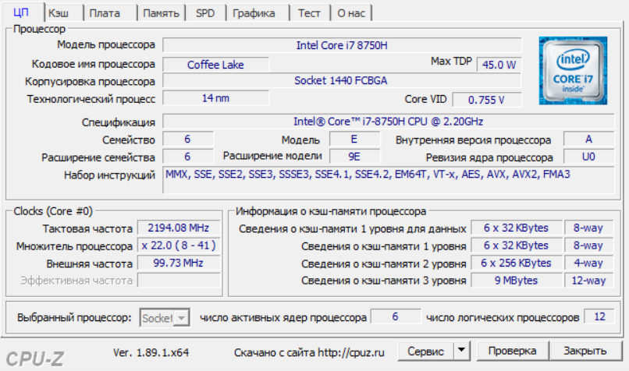

Количество транзисторов 1400 млн

***2.ОЗУ***

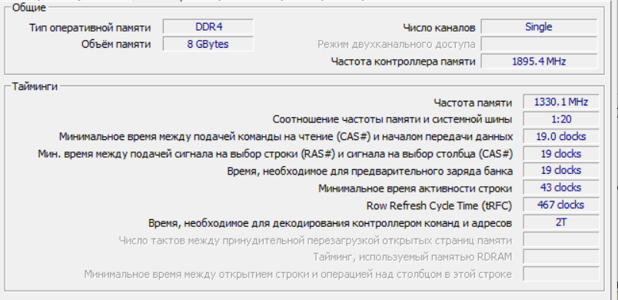

***3.Дисковая память***

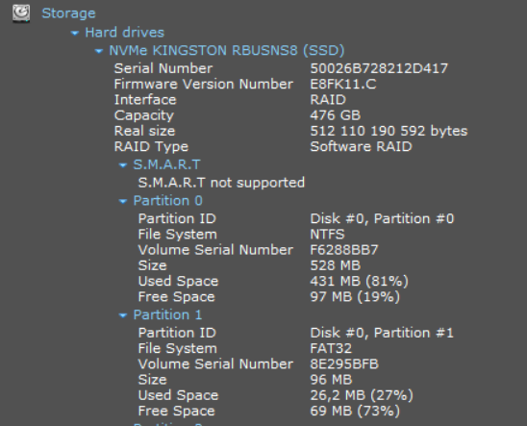

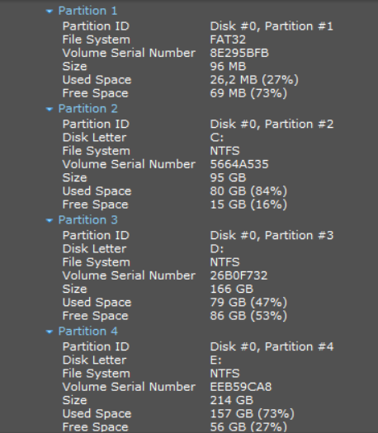

***4.Технические характеристики графической системы***

Монитор

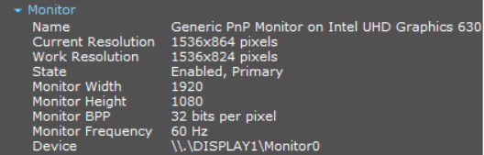

Видеокарты

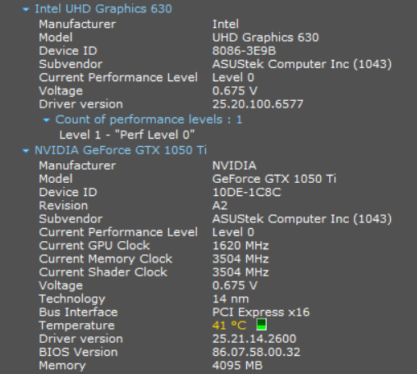

Количетсво транзистеров на карте GeForce GTX 1050ti – 3300 млн

***5.Сетевые интерфейсы компьютера***

Сетевые адаптеры(все встроенные)

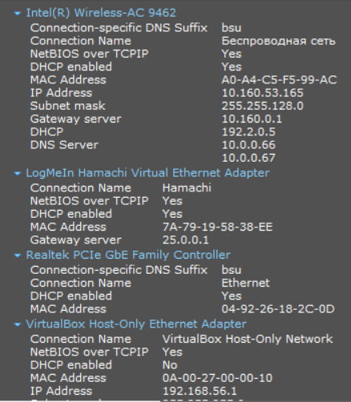

Информативного индикатора светодиода рямомс разъемом на моем устройстве нет.

Встроенный адаптер поддерживает тип кабеля – Ethernet

Индивидуальные задания

Вариант 16

16) 1 Мегабайт = 8388608 бит => n Мегабайт = n* 8388608 бит

Дополнительные задания

|  |
| --- |
| ***1. Какие два устройства являются устройствами ввода информации?***  ***(Выберите два ответа)*** |
| 1. устройство биометрической аутентификации |
| 1. принтер |
| 1. цифровая камера |
| 1. проектор |
| 1. динамики |

|  |  |
| --- | --- |
| ***2. Какой тип памяти содержит информацию, необходимую  для загрузки компьютера и операционной системы?*** | |
| 1. DRAM |
| 1. модуль ОЗУ |
| 1. ROM |
| 1. SRAM |

|  |  |
| --- | --- |
| ***3. Какие три устройства являются устройствами вывода  информации? (Выберите три ответа)*** | |
| 1. сканер отпечатка пальца |
| 1. наушники |
| 1. клавиатура |
| 1. монитор |
| 1. мышь |
| 1. принтер |

|  |  |
| --- | --- |
| ***4. Какую особую отличительную черту имеет стандарт USB?*** | |
| 1. Одно подключение по USB способно обслужить до 255  различных устройств. |
| 1. Скорость подключения достигает 580 Мб/с в низкоскоростном режиме. |
| 1. Скорость обмена данными достигает 920 Мб/с в версии протокола 2.0 |
| 1. Существует возможность электропитания устройств от компьютера. |

|  |  |
| --- | --- |
| ***5. Какой тип архитектуры процессора имеет малый набор  команд с высокой скоростью их исполнения?*** | |
| 1. CISC |
| 1. RAID |
| 1. RISC 2. SATA |
| 1. RISK |
| 1. SCSI |

|  |  |
| --- | --- |
| ***6. Вам необходимо снизить вероятность появления  электростатического разряда на рабочем месте при  вскрытии системного блока вашего компьютера.  Какие три профилактические меры должны быть  предприняты? (Выберите три ответа)*** | |
| 1. Хранение всех комплектующих в чистых пластиковых пакетах. |
| 1. Использование антистатических ковриков на рабочем столе и на полу. |
| 1. Ношение антистатического браслета на запястье. |
| 1. Использование коврового покрытия на полу. |
| 1. Хранение всех комплектующих в антистатических пакетах. |
| 1. Ношение обуви на резиновой подошве. |

|  |  |
| --- | --- |
| ***7. Какой шаг необходимо выполнить первым в начале процедуры  обслуживания компьютерного оборудования?*** | |
| 1. Протереть корпус мягкой, влажной, не оставляющей ворса салфеткой. |
| 1. Открыть корпус и проверить надежность соединений. |
| 1. Выключить и отсоединить источник питания. |
| 1. Заменить все подозрительные компоненты на исправные. |

|  |  |
| --- | --- |
| **8. Какая программа используется для оптимизации свободного  пространства на жестком диске?** | |
| 1. программа Defrag |
| 1. Disk Management (Управление диском) |
| 1. программа Fdisk |
| 1. программа Format |

|  |  |
| --- | --- |
| ***9. Какая служебная программа системы Windows XP позволяет  инициализировать диски и размечать разделы?*** | |
| 1. программа Defrag |
| 1. Программа Disk Cleanup (Очистка диска) |
| 1. Disk Management (Управление диском) |
| 1. программа Format |
| 1. Программа Scandisk 2. Программа PING |

|  |  |
| --- | --- |
| ***10. Какие три служебные программы могут оптимизировать  производительность компьютера после работы в Интернете?  (Выберите три ответа)*** | |
| 1. программа Fdisk |
| 1. Программа удаления шпионского ПО |
| 1. Программа Defrag |
| 1. Программа Disk Cleanup (Очистка диска) |
| 1. программа обновления BIOS |
| 1. служебная программа Disk Management (Управление диском) |

|  |  |
| --- | --- |
| ***11. Какие три компонента оборудования компьютера содержат  опасные материалы и (или) требуют особой осторожности при  обращении с ними? (Выберите три ответа)*** | |
| 1. батарея |
| 1. накопитель на гибких дисках |
| 1. монитор-стекляшка |
| 1. накопитель на оптических дисках |
| 1. кабель параллельного интерфейса |
| 1. картридж с тонером для принтера |

|  |  |
| --- | --- |
| ***12. Какой порт обычно используется для подключения внешних  беспроводных сетевых адаптеров?*** | |
| 1. Параллельный | |
| 1. PS/2 | |
| 1. SCSI | |
| 1. USB 2. eSATA | |
| ***13. Вы собирается установить беспроводной адаптер 802.11g,  однако не уверены, хватит ли свободных разъемов расширения  на системной плате. Какие два типа беспроводных адаптеров  могут быть в наличии у инженера в такой ситуации?  (Выберите два ответа)*** |
| 1. PCIe |
| 1. AGP |
| 1. SCSI |
| 1. PCI 2. SATA |

|  |
| --- |
| ***14. Как называется иерархическая база данных, в которой  содержится вся информация, необходимая  операционной системе Windows?*** |
| 1. Реестр |
| 1. Обозреватель Windows |
| 1. Device Manager (Диспетчер устройств) 2. Config.sys 3. Access 4. Exell |
| |  | | --- | | ***15. Вы устанавливаете новые драйверы звуковой и сетевой платы в полностью исправный компьютер. После установки драйверов компьютер не загружается. Укажите простой способ исправить  проблему и вернуть компьютер в прежнее, исправное состояние.*** | | 1. загрузиться в состояние аварийного восстановления | | 1. загрузить последнюю удачную конфигурацию | | 1. загрузить консоль восстановления | | 1. загрузиться в обычном режиме | |

|  |
| --- |
| ***16. Зачем используется регулировка мощности процессора в  переносных компьютерах?*** |
| 1. Снижает потребление процессорного времени пользовательскими приложениями. |
| 1. Снижает потребление электрической энергии и уменьшает количество тепла, рассеиваемого процессором. |
| 1. Снижает потребление ресурсов центрального процессора системными приложениями. |
| 1. Устраняет потребность в повышении тактовой частоты процессора переносного компьютера. |

|  |
| --- |
| ***17. Укажите главное различие между системными платами  настольного компьютера и переносного компьютера.*** |
| 1. В настольных компьютерах используются платы форм-фактора AT,  а в переносных компьютерах — платы форм-фактора baby AT. |
| 1. В настольных компьютерах используются системные платы  стандартного форм-фактора, и они взаимозаменяемы, а в переносных  компьютерах платы уникальны для каждой модели и не взаимозаменяемы. |

|  |
| --- |
| 1. Нет особой разницы между системными платами, применяемыми в настольных и переносных компьютерах.   ***18. Укажите ошибки, допущенные при записи названий адаптеров.*** |

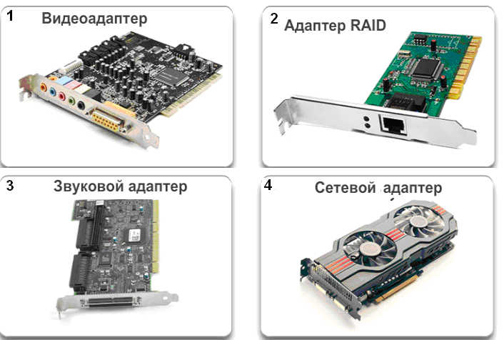

1. Звуковой адаптер

2. Сетевой адаптер

3. Адаптер RAID

4. Видеоадаптер

19. Подпишите и разъемы сетевого оборудования

|  |  |
| --- | --- |
|  |  |
| **1.** DB-9(COM) | **2.** RJ-11 |
|  |  |
| **3.** USB | **4.** FireWire |
|  |  |
| **5.** DB-25(COM) | **6.** DB-25(COM) |
|  |  |
| **7.** RJ-45 | **8.** DB-9(COM) |